##### Verso des convocations

**Voter valablement**

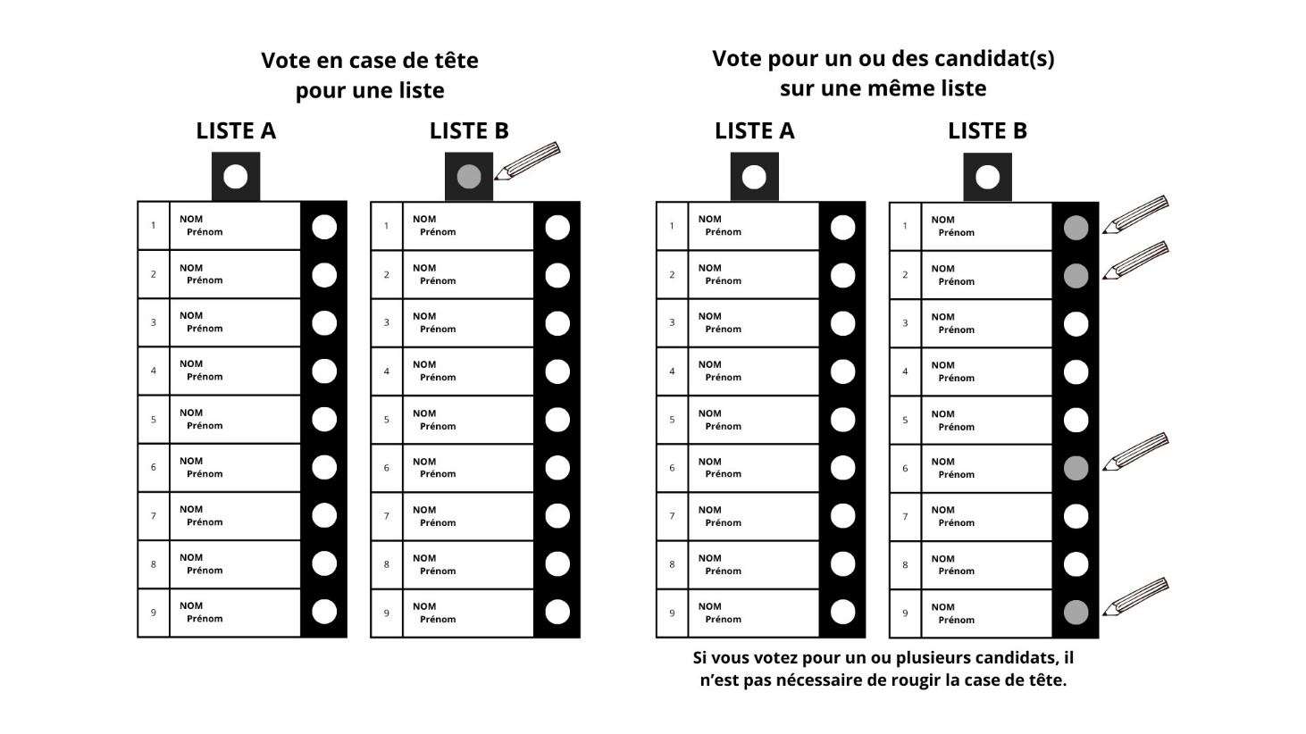

Consultez le tutoriel « Comment voter valablement ? »

**Voter par procuration**

En Wallonie, le vote est obligatoire. Le vote par procuration vous permet de vous faire représenter par un autre électeur.

|  |  |
| --- | --- |
| **Le 13 octobre, si …** | **…vous devrez joindre à votre procuration le justificatif suivant :** |
| Vous ou un proche êtes malade et ne pouvez pas vous déplacer pour aller voter | | Un certificat médical d’un médecin (qui n’est pas candidat). |
| Vous êtes à l’étranger (pour des raisons non professionnelles) | Une preuve de réservation OU un titre de transport OU une attestation d’un organisme de voyage OU une déclaration écrite sur l’honneur attestée par le Bourgmestre. |
| Vous travaillez ou étudiez | Un certificat de votre employeur / établissement OU une déclaration sur l’honneur si vous travaillez en tant qu'indépendant attestée par le Bourgmestre. |
| Vous êtes juridiquement privé de liberté | Un certificat de l’établissement où vous séjournez. |

Comment faire ?

1. Assurez-vous d’être dans une situation justifiant un vote par procuration.
2. Complétez le formulaire disponible sur le site electionslocales.wallonie.be ou auprès de votre administration communale et joignez-y la ou les pièce(s) justificative(s).
3. Le jour de l’élection, le porteur de procuration se présentera au bureau de vote dans lequel vous êtes convoqué. Le porteur de procuration devra être muni :

* de sa convocation ;
* de sa carte d’identité ;
* du formulaire dûment complété et signé par vous-même et par lui-même ;
* de la ou des pièces justificatives nécessaires.

1. Le président du bureau de vote vérifiera les documents en possession du porteur de procuration et pourra refuser le vote par procuration si la procédure n’a pas été respectée.

Vous ne pouvez remettre une procuration qu’à un autre électeur. Celui-ci ne pourra porter qu’une seule procuration. Si vous êtes un électeur belge, vous devez remettre la procuration à un autre électeur belge.

